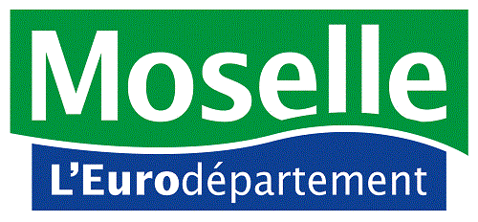

ASSISTANT MATERNEL EXERÇANT EN MAM
DÉCLARATION AU SERVICE DE PMI DE L’EMPLOI D’UNE
DÉROGATION PONCTUELLE

Je soussigné(e),
Mme/M. (Nom Prénom) :
Né(e) le (JJ/MM/AA) :
Nom de la MAM :
Adresse de la MAM :
Joignable par téléphone au (numéro de téléphone) :
Et/ou par email :
Agréé(e) en qualité d’assistant maternel par le Président du Département de la Moselle depuis le (JJ/MM/AAAA) :

Déclare recourir à la possibilité offerte par l’ordonnance du 19 mai 2021 relative aux services aux familles permettant, à tout assistant maternel agréé et exerçant à leur domicile de déroger :

de manière ponctuelle en accueillant 1 enfant de plus que le nombre de mineurs fixé par l’agrément initial, dans la limite inchangée de 4 enfants de moins de 3 ans (50h par mois au maximum)

Je vous prie de trouver ci-joint les informations relatives aux conditions de sécurité et aux enfants accueillis (actualisation du nom des mineurs, noms, adresses et numéros de téléphone des parents)
Fait à :
Le (JJ/MM/AA) :
Signature de l’assistant maternel :

Annexe 1 : auto-évaluation des conditions de sécurité (fiche sécurité)
Annexe 2 : planning des enfants accueillis actualisé

Article L. 421-4-1 et D. 421-17 du CASF (décret du 14.12.2021)

